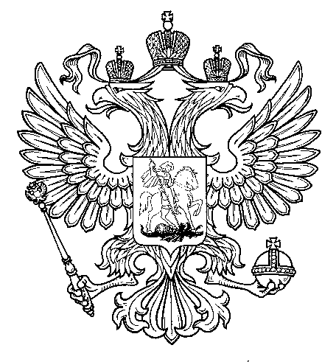

Прокуратура
Российской Федерации

Прокуратура Самарской области

П Р О К У Р А Т У Р А
Волжского района

ул. Мечникова, д. 54а, Самара, 443030
8 (846) 339-74-25 (27)

11.11..2016 № ________________________

Сайт администрации Волжского района

Главам городских и сельских поселений
(для размещения на сайте и СМИ)

ИНФОРМАЦИЯ
для размещения
Прокуратурой Волжского района принесен протест на решение Собрания представителей муниципального района Волжский Самарской области.

Прокуратурой Волжского района Самарской области принесен протест на решение Собрания представителей муниципального района Волжский Самарской области № 761 от 15.10.2009 об утверждении «Положения о порядке предоставления на территории муниципального района Волжский Самарской области земельных участков, находящихся в муниципальной собственности, и земельных участков из земель, государственная собственность на которые не разграничена, для целей, не связанных со строительством» (далее - Положение).
Указанный нормативный правовой акт разработан в соответствии со ст. 34 Земельного Кодекса Российской Федерации в целях определения процедуры и критериев предоставления земельных участков на территории муниципального района Волжский Самарской области.
Статья 34 ЗК РФ в настоящее время признана утратившей законную силу, таким образом, указанный выше нормативный правовой акт органа местного самоуправления действовал незаконно, кроме того в пункте 4.4 Положения выявлен коррупциогенный фактор, так как в указанном пункте содержалась формулировка «вправе».

Ответственная по СМИ
старший помощник прокурора района Л.А.Софронова

